**PRESENTACIÓN – PROPUESTA DE SISTEMA DE CONTROL ESCOLAR**

Datos de conexión a Wifi en Preparatoria:

|  |  |
| --- | --- |
| Red | Contraseña |
| StaMaría | V4ll4d0l1dM4r1st4 |
| SoyValla | Marcelino01 |

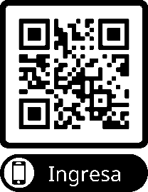

Enlace a la página:

http://servicios.valladolid.edu.mx

Usuarios para prueba del sistema:

|  |  |  |  |
| --- | --- | --- | --- |
| Usuario | Contraseña | Grupo | Perfil |
| 203038 | 123456 | BAC11 | Alumno |
| 172010 | BAC12 | Alumno |
| 162022 | BAC31 | Alumno |
| 193087 | BAC32 | Alumno |
| 183080 |  | BAC51 | Alumno |
| 183039 |  | BAC52 | Alumno |
| bachillerato1 |  | BAC11–BAC12 | Titular |
| Bachillerato3 |  | BAC31-BAC33 | Titular |
| controlbachillerato |  | Bachillerato | Control Escolar |
| becas | becas | Gral | Becas |
| admin | 123456 | Gral | Administrador |